**晋城市新市东街校区学生提分案例**

1、侯睿娴提分案例

侯睿娴，女，初二，晋城市成庄矿中学学生。2018年10月27日开始在我校学习。

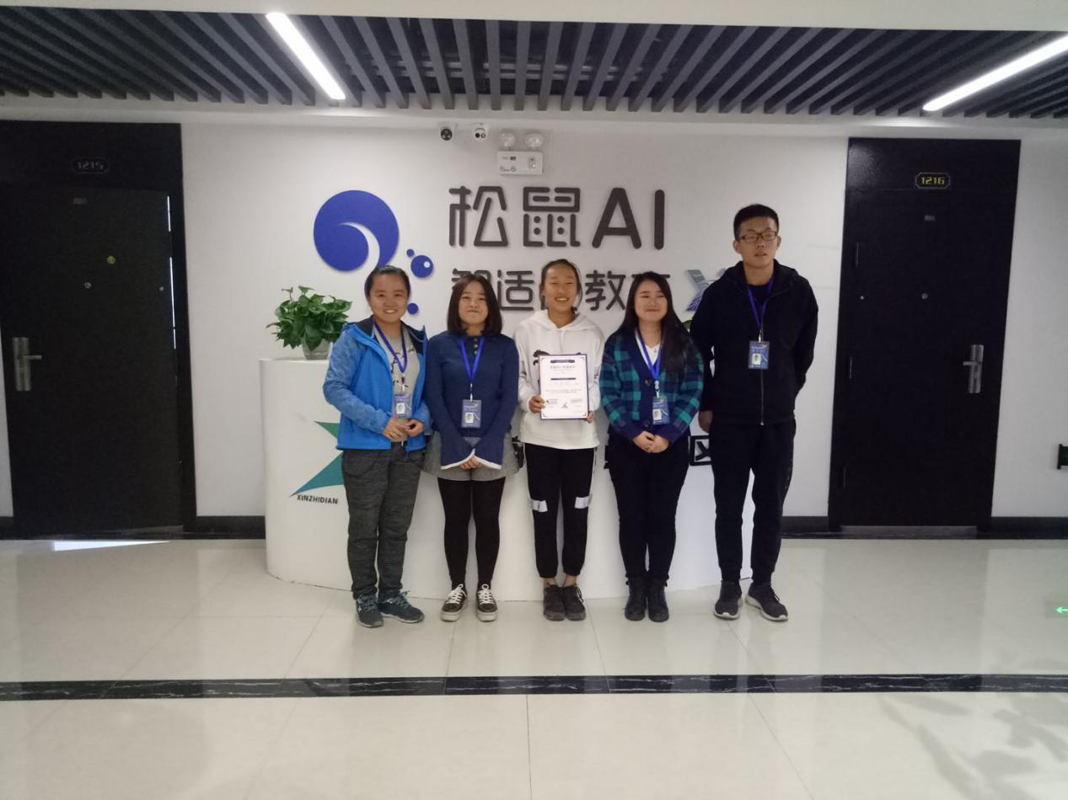

入学时的情况：学生在学校不学习，还有打架的现象，老师说脑子好用，但就是不干正事。学生是单亲家庭，只有爸爸管她，爸爸平时工作也比较忙，女儿长大了，和爸爸有代沟，什么话都不跟他说。家长说什么她也听不进去，久而久之，父女关系越来越僵，学习成绩也是一塌糊涂。家长对她已经无可奈何了，但是又不想放弃她，抱着“死马当活马医”的心态来到了松鼠AI智适应教育晋城新智点校区。

老师接到这个学生后，先是对学生做了心理上的疏导。学生因为父母离异，内心受到很大的伤害，但是又没有人倾诉，在学校看着别人有爸爸妈妈自己会难过，上课不专心听讲老师会批评，回到家里或者就是自己一个人，或者就是跟爸爸两个人，爸爸也是只关注孩子的学习，只要学习好干什么都行，学习不好怎么都是错的。她说自己的功课已经落的很多了，现在上课根本听不懂，所以她自己也很痛苦。

老师鼓励她放宽心态，努力改变自己能改变的东西，对自己无能为力的东西可以尝试着去接受，再有就是必须配合老师认真学习。人工智能教育最大的优势就是个性化，学习过程中题目难度会根据学生的现有水平不断调整，所以不用担心学不会，关键是得有个良好的学习状态，才能保证事半功倍。学生表示愿意积极配合老师。

经过第一次语文系统课学习，学生就喜欢上了这样的上课模式，她说题目不太难，而且中间还穿插着视频学习，非常有意思，也不会犯困。每一次课都是单独的一个知识点，学完就有配套的习题练习，每节课学完都很有收获。学生重拾了学习的信心，经过6次课的学习，在11月4日的期中考试语文就由原来的60分提高到了82分。在1月22日的期末考试语文85.5分，数学也由进校时的49分提高到80分。

现在，学生仍然在我校学习，并在原来的基础上扩科，语文、数学、英语、物理均在我校补习。

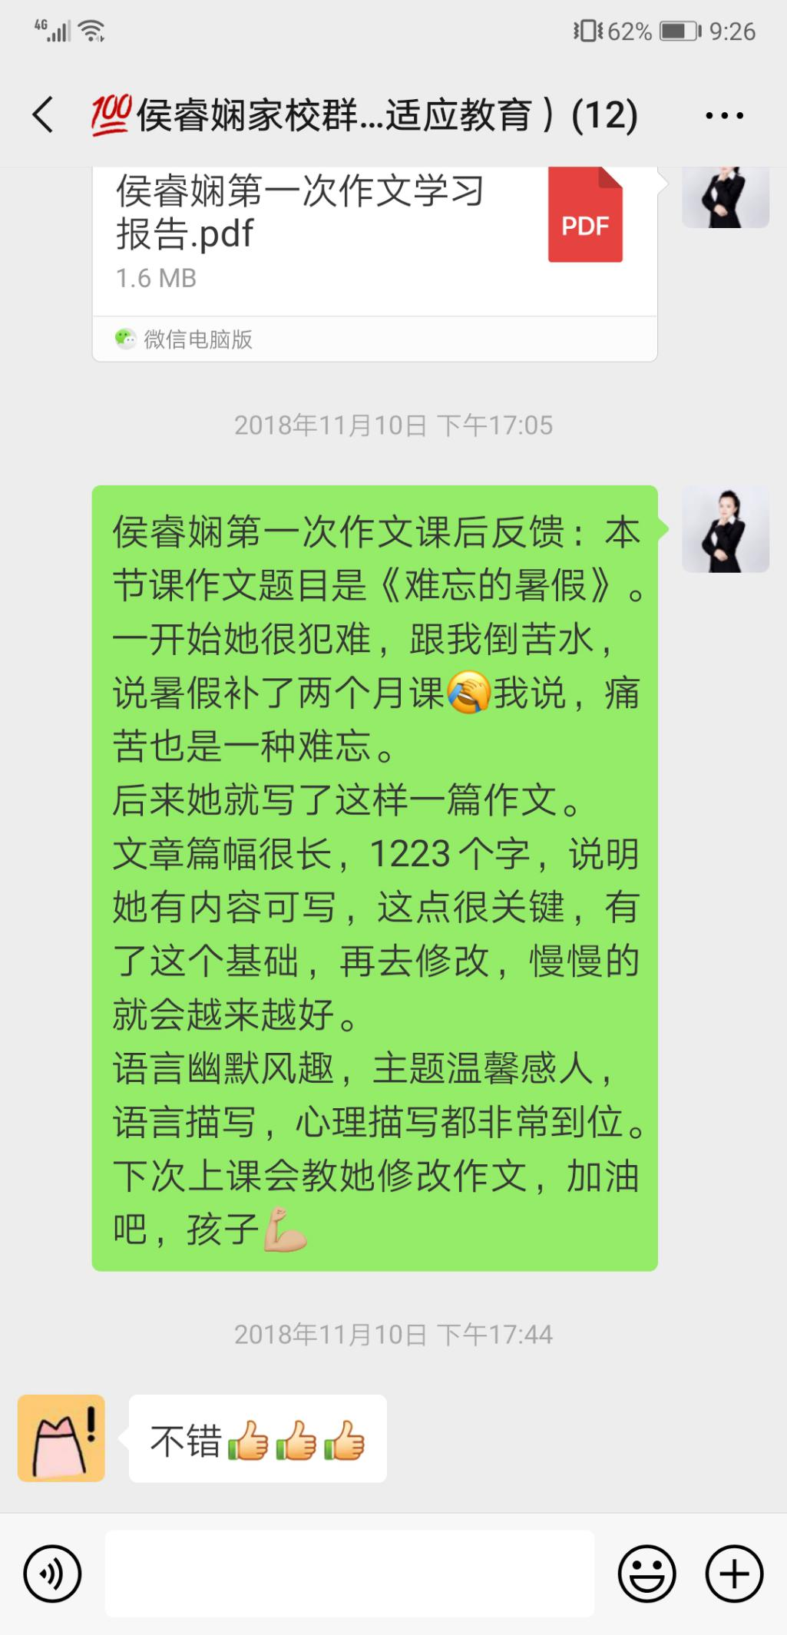

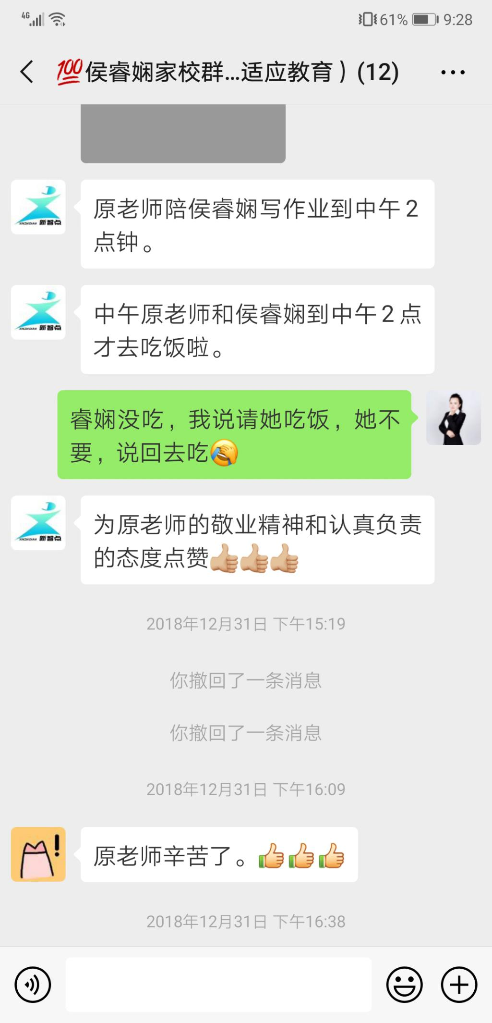

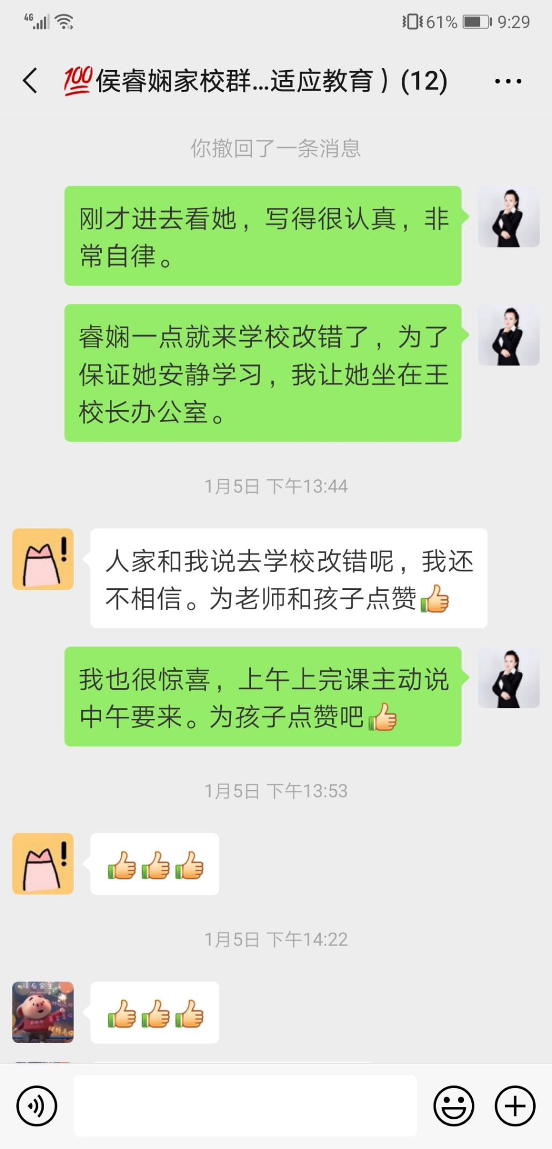

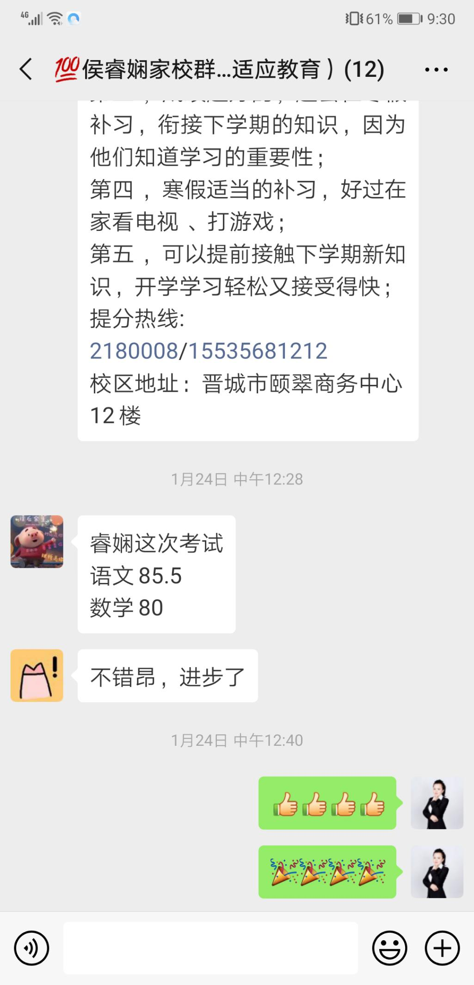

2、段正杰提分案例

段正杰，男，初三，晋城市巴公中学学生。2019年2月10日开始在我校学习。

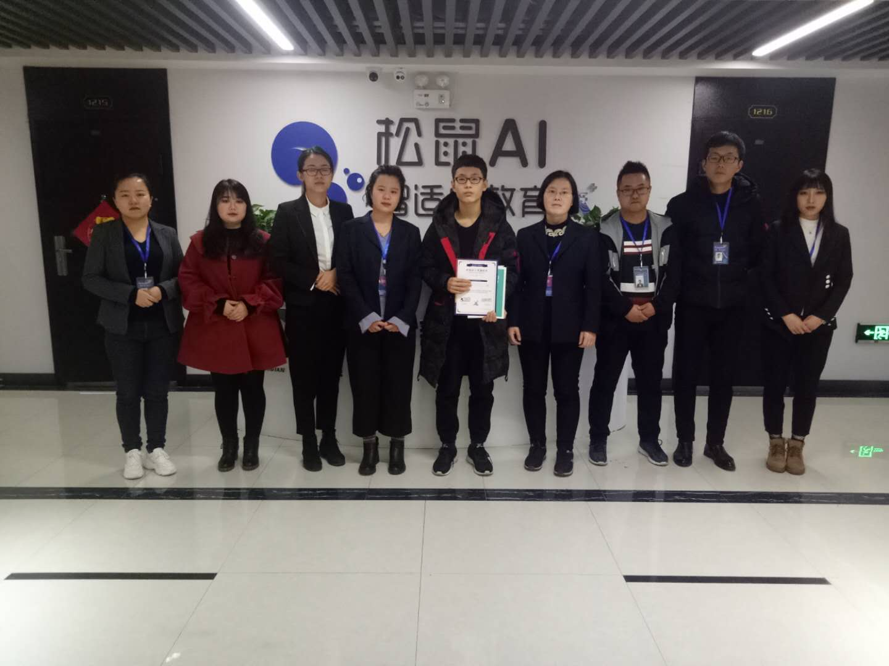

入学时的情况：在班里属于中上等学生，一直突破不了，临近中考，家长想让他最大限度地提分。经人介绍，来到松鼠AI智适应教育晋城新智点校区。

经过第一节语文课的学习，学生就被系统内容征服，他说自己平时学习的知识都比较零散，对于现代文阅读一直没有自己的答题方法，属于想到哪写到哪。系统课每次只学一个知识点，有测试有学习有巩固练习，一节课下来，感觉自己非常有收获。经过10次课学习，3月22日月考，学生语文成绩由80分提高到98分，语文成绩上初中以来第一次上90分。

现在，学生仍在我校补习语文、数学、英语。

